除雪業務協議及び確認事項報告書
町内会 | 町内会名 ○○○町内会  会長名 ○○ ○○（印鑑不要）
協議事項、確認事項
・別紙除雪作業情報図面により、除雪作業の注意事項を確認。
・その他の注意事項
- ▽▽宅横の空地へは雪を入れても良い
- ■■宅横の田へは雪を入れてはいけない
- □□から○○までの間は凍結しやすい
- △△水路は詰まりやすいので注意する
町内会意見等
記入例
・確認事項を守って作業にあたってください。
・例年同様でお願いします。
（あて先）高山市長

上記のとおり報告します。
令和 年 月 日

受託者名
※除雪作業情報図面を添付
（記入例）除雪作業情報図面 NO. １
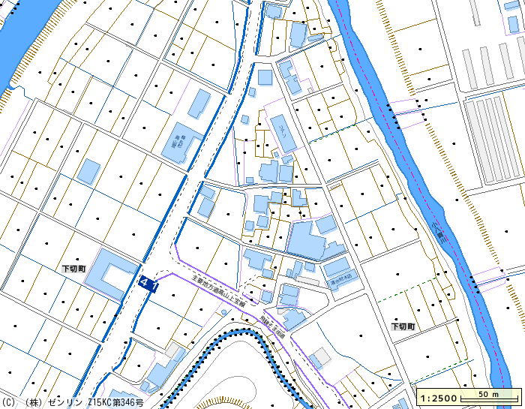
雪押込み不可
雪押込み可
交差点山積注意
高齢者世帯配慮
消雪側溝蓋
浮上り注意
交差点路肩狭い
路面凍結注意
（除雪作業情報の記入例）
１．道路構造物を損傷する可能性の高い箇所、頻繁に損傷する箇所
２．雪を入れてはいけない農地・水路等の箇所
３．雪を入れてもよい農地や空き地の箇所
４．違法駐車等により除雪が困難となることが多い箇所
５．交差点で見通しを確保するため山積みしてはいけない箇所
６．除雪作業が危険な箇所
７．除雪に対する問合せや苦情などの多かった箇所
８．路面凍結が激しい箇所
９．高齢者世帯（独居老人宅）
１０．その他除雪作業時に気を付けている箇所
※除雪作業を行うときに注意すべき情報を図面に記入（住宅地図でも可）

